关于举办战“疫”青春最美姿态--纪念五四运动随手拍征集活动的通知
各二级学院团委：
为了纪念“五四”运动101周年，弘扬五四爱国精神，更好地发挥基层团组织团结教育青年的核心作用，凝聚广大青年在特殊时期抗击疫情的力量，经研究，决定举办战“疫”青春最美姿态--纪念五四运动随手拍征集活动。现将具体事宜通知如下：
一、活动主题
战“疫”青春最美姿态
二、组织机构
主办单位：学工部、校团委
承办单位：教育与音乐学院团委
三、活动对象
三明学院全体学生
四、活动时间
活动时间：2020年4月25日-5月20日
五、报名方式
参与同学于5月5日中午12：30前登陆易班优客进行线上报名和作品提交。（参与链接如下：
https://www.yooc.me/group/205765/homework/51453/detail）QQ咨询群：715013204。
六、活动形式及要求
（一）活动形式
使用相关设备拍摄图片，并附150字到300字文字说明。填写附件1，将作品发提交至易班优客，由专业老师进行审核评分。
（二）活动要求
1.作品要符合主题，内容健康向上，富有正能量；
2.作品内容为在防疫相关的图片，可以是①防控疫情一线（医护人员、公安干警、普通群众）的温暖人心的画面；②好人、志愿者捐款捐物、踊跃参与防疫志愿服务的场面；③广泛宣传政策、普及科学防护知识的场面；④家人科学防护、笑对生活的场面，可以是邻里相助、共度难关的场面；⑤社会各界互相加油、万众一心共抗疫情的好人好事、暖人瞬间。
3.填写附件1:“战‘疫’青美姿态--纪念五四运动随手拍”作品信息表提交作品，通过150-300字文字说明直接、生动讲述防疫期间的故事。
4.所有作品必须个人自行制作，不得抄袭，收到投稿，则视为同意三明学院团委拥有此作品的使用权。

（三）作品提交
1.作品填写附件1提交，命名为学院+班级+姓名+作品名称。
2.5月5日中午12：30前登陆易班优客进行作品提交。
七、评选标准

（1）色彩：25分，色彩和谐，视觉舒适；

（2）构图：25分，布局合理，重点突出；

（3）意境：30分，情感流露，主题明显；

（4）文字说明：20分，文字表达清晰明了，故事生动感人。
八、奖项设置

一等奖1项

二等奖2项

三等奖3项

优秀奖5项

附件1:“战‘疫’青春最美姿态--纪念五四运动随手拍”作品信息表

共青团三明学院委员会

2020年4月15日

附件1：
“战‘疫’青春最美姿态--纪念五四运动随手拍”
作品信息表
作品名称
参赛者资料 | 姓名 | 所在院系 | 班级 | 学号 | 联系电话 | 电子邮箱
作品说明  （包括照片、文字说明） | 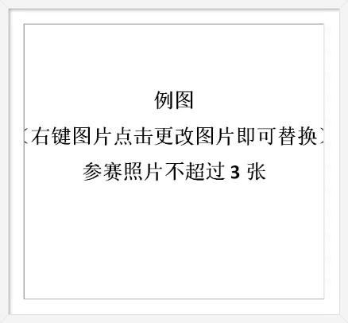  作品图片:  文字说明:  （文字说明需150字-300字，可注明照片内容的时间、地点、人物、事由、背景故事等）

共青团三明学院委员会

2020年4月15日

